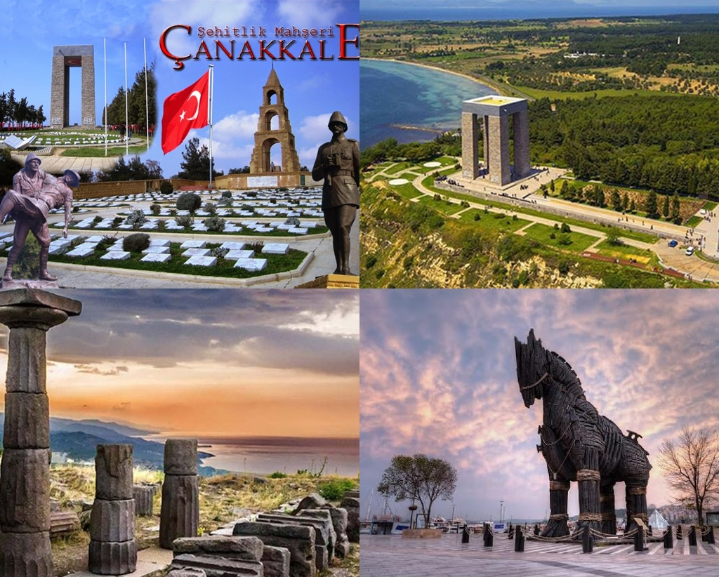ÇANAKKALE-GELİBOLU-TRUVA-ASSOS
10 NİSAN-12 NİSAN 2020
1.Gün:Saat 16:30’da Lima Turizm önünde toplanma sonrası saat 17:00 da hareket ediyoruz.Çanakkale’ye doğru yola çıkıyoruz.
2.Gün:Sabah Çanakkale’ye varışımızın ardından,arabalı vapur ile Eceabat’a geçiyoruz.Yolumuz üzerindeki Kilitbahir Kalesini,Namazgah Tabyasını Panaromik olarak görüyoruz ve Rumeli Mecidiye Tabyasına (Seyit Onbaşının Görev Yaptığı)varıyoruz.Burada rehberimizden Deniz Muharebeleri ile ilgili bilgi aldıktan sonra,Tabya ve Seyit Onbaşı Anıtı için serbest zaman veriyoruz.Akabinde aracımızda buluşarak yola devam ediyoruz.Güzergahımız üzerinde soğanlı dere ve Şahin Dere Şehitliklerini panaromik olarak gördükten sonra Alçıtepe Sağlık Müzesini ziyaret ediyoruz.
Ziyaretimiz sonrası rotamızı Seddül Bahir,Ertuğrul koy bölgesine yöneltiyor ve zaman durumuna göre panaromik olarak veya araçtan ayrılarak bölgeyi,Yahya Çavuş Şehitliğini ziyaret ettikten sonra yeni durağımız olacak Şehitler Abidesi için yola çıkıyoruz.Şehitler Abidesi hakkında bilgi alıp bölgeyi gezdikten sonra Alçıtepe Köyüne dönerek burada öğle yemeği molası veriyoruz.
Öğle yemeği sonrası rotamızı kuzeye çeviriyoruz panaromik Anzak Koyu Köyü ziyaretinin ardından Arıburnu Yarlarına doğru araçla tırmanıyoruz.Mehmetçiğe Saygı Anıtını araçtan görüyoruz.Tabikide 57.Alay Şehitliğini ziyaret ediyoruz.57.Alaydan ayrılarak Conk Bayırı ziyaretini gerçekleştirip Çanakkale Merkeze dönüş için Eceabat Feribot İskelesine doğru hareket ediyoruz.Geceleme otelimizde

3.GÜN:Sabah kahvaltı sonrası otelimizden ayrılıyoruz.Çanakkale merkezde serbest zaman sonrası Truva Antik Kenti ve Assos,Behramkale,Kadırga Koyu ile programa devam ediyoruz.Kaz Dağları üzeri Adana'ya dönmek üzere tekrar yola çıkıyoruz.Ve gezimizin sonu...Bir başka programda görüşmek dileği ile...
KİŞİ BAŞI: 550TL
ÜCRETE DAHİL OLAN HİZMETLER:
* TURİZM OTOBÜSLERİ İLE ULAŞIM
* 1 GECE BOĞAZ OTELDE KONAKLAMA
* 1 ADET AKŞAM YEMEĞİ, 1 ADET AÇIK BÜFE KAHVALTI
* OTOBÜS İÇİ İKRAMLAR *Çevre turları * Rehberlik hizmetleri
* SEYAHAT SİGORTASI
* GELİBOLU YARIMADASINA ARABALI VAPUR GEÇİŞ ÜCRETLERİ

ÜCRETE DAHİL OLMAYANLAR:
*MÜZE&ÖREN YERİ GİRİŞ ÜCRETLERİ
* ÖĞLE YEMEKLERİ VE TÜM YEMEKLERİN YANINDA ALINAN İÇECEKLER(OTELDE ALINAN YEMEKLERDEDE İÇECEKLER ÜCRETE TABİDİR)

